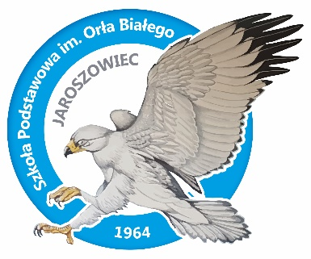KONKURS LITERACKO-PLASTYCZNY
„Z ORŁEM BIAŁYM PRZEZ STULECIA”
pod patronatem Poseł na Sejm RP Agnieszki Ścigaj oraz Wójta Gminy Klucze Norberta Bienia

Regulamin konkursu
Organizatorzy:
Szkoła Podstawowa im. Orła Białego w Jaroszowcu

- Cele konkursu:
- popularyzowanie polskich symboli narodowych wśród dzieci i młodzieży,
- kształtowanie postaw patriotycznych,
- rozwijanie zainteresowań twórczością patriotyczną,
- zainteresowanie uczniów językiem poezji,
- wspieranie działań twórczych uczniów w różnych formach aktywności,
- kształtowanie i rozwijanie u uczniów uzdolnień plastycznych i literackich,
- promocja talentów.

- Adresaci konkursu:
Konkurs przeznaczony jest dla uczniów szkół podstawowych Gminy Klucze.

Uczniowie będą oceniani w trzech kategoriach wiekowych:

I grupa (konkurs plastyczny): klasy I-III,
II grupa (konkurs literacki): klasy IV – VI,
III grupa (konkurs literacki): klasy VII - VIII.

- Tematyka i forma.

Konkurs plastyczny:
Temat: „Orzeł Biały – symbol państwa polskiego”
Forma i technika dowolna.

Konkurs literacki (do wyboru):
Tematem konkursu jest Orzeł Biały – symbol dążeń Polaków do wolności i suwerenności.
Formy (do wyboru):
- legenda, której bohaterem będzie Orzeł Biały,
- wiersz patriotyczny o Orle Białym.

Prace nadesłane na konkurs powinny być własne, wcześniej nienagradzane i niepublikowane. Każdy uczestnik może przesłać e-mailowo jedną pracę napisaną komputerowo czcionką New Times 12 o objętości do 3 stron na jeden z zaproponowanych tematów.
Zarówno wiersz, jak i legenda muszą być opatrzone godłem (pseudonimem) uczestnika. To samo godło należy napisać na osobnej stronie zawierającej dane uczestnika: imię i nazwisko autora tekstu, szkoła, klasa, opiekun naukowy, adres e-mail, telefon.

- Termin konkursu
Opisane prace w wersji elektronicznej należy przesłać na adres e-mailowy Szkoły Podstawowej im. Orła Białego w Jaroszowcu: spjar2@poczta.onet.pl do 16 XI 2020r.
Rozstrzygnięcie konkursu nastąpi 20 XI 2020 r. Wyniki zostaną ogłoszone na stronie internetowej Szkoły Podstawowej im. Orła Białego w Jaroszowcu www.spjaroszowiec.pl w zakładce aktualności, natomiast nagrody zostaną przekazane do szkół.

VI. Postanowienia końcowe
Do zgłoszonej pracy należy dołączyć zgodę na przetwarzanie danych osobowych stanowiącą załącznik do niniejszego regulaminu.
Prace konkursowe pozostają w dokumentacji Szkoły Podstawowej im. Orła Białego w Jaroszowcu.

Serdecznie zapraszamy do udziału w konkursie!
Organizatorzy

